### **Заявка**

### **на доработку подсистемы «Управление строительным производством»**

|  |  |  |  |
| --- | --- | --- | --- |
| **Код**  **в Редмайне** | **Тип объекта:** | | Документ, обработки, регистры |
| **Название объекта / обоснование** | | Дополнительный учетный модуль |
| **#3369** | Обработка Формирование наименований | | |
| Связанные задачи | **# 2819 ИНСТРУМЕНТ ДЛЯ РАЗРАБОТКИ НОРМ НА ОСНОВЕ ТЕХ. КАРТ** | |

Предоставлен набросок АРМ Формирование норм

В данную задачу входит получение и отражение только описанной информации в текущей задаче.

**Цель доработки:**

Возможность по строковому шаблону создать набор свойств группы работ, задать ограничения для значений свойств, сформировать перечень возможных наименований, сохранить полученную информацию для дальнейшего использования с максимальной детализацией.

**Критерий приемки:**

Внешняя обработка и файл конфигурации на базе ERP с разработанным механизмом, который позволяет достигнуть цели доработки.

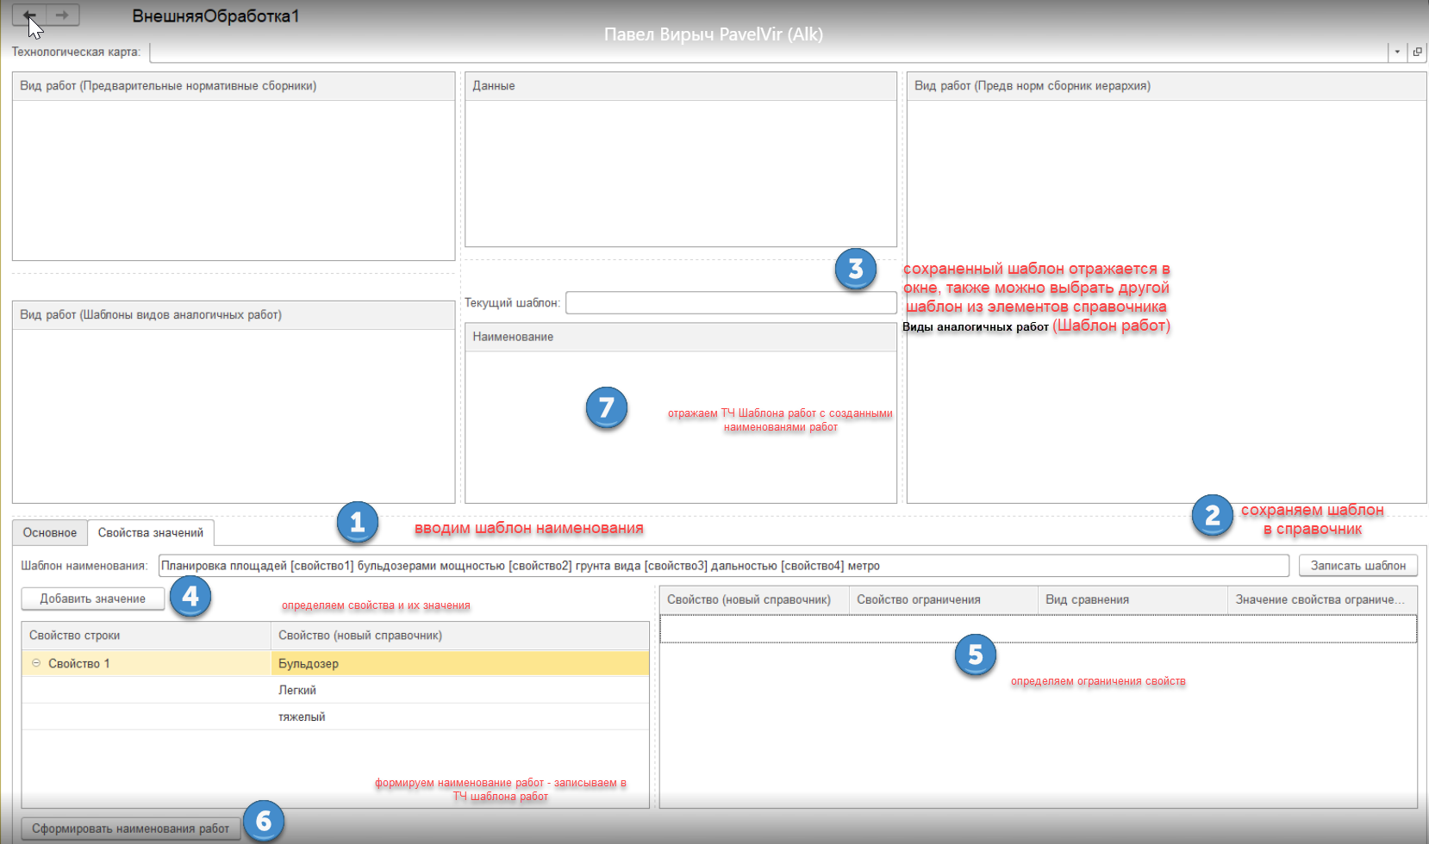

#### Справочник **Виды аналогичных работ (шаблон наименований)**

Разработать справочник Виды аналогичных работ, который содержит шаблон наименования для создания наименований Предварительного нормативного сборника. Например,

Планировка площадей [свойство1] бульдозерами мощностью [свойство2] грунта вида [свойство3] дальностью [свойство4] метров.

|  |  |  |
| --- | --- | --- |
| Реквизиты справочника | Описание поля | Пример |
| Код |  | Присваивается системой |
| Наименование шаблона | Свойство – ссылка на справочник Свойства значений норм | Планировка площадей [***свойство1]*** бульдозерами мощностью [***свойство2]*** грунта вида [***свойство3]*** дальностью [***свойство4]*** метров. |
| Идентификационный № тех карты | Ссылка на справочник Технологическая карта – добавить реквизит, ссылка на справочник заполниться в другой задаче |  |
| Наименование технологической карты | Выводится из наименована элемента справочника Технологическая карта, | Пример: ТЕХНОЛОГИЧЕСКАЯ КАРТА НА УСТРОЙСТВО ВЕРХНЕГО СЛОЯ ОСНОВАНИЯ |
| ТЧ Виды аналогичных работ | Отображение элементов справочника Предварительные сборники, которые будут созданы на основании данного шаблона.  В текущей задаче получаем только перечень наименований по шаблону. | Созданные наименования, представлены ниже – это просто строка - наименование, составленная по шаблону |

#### Обработка **Формирование наименований**

В поле «Шаблон наименования» вносится наименование группы работ, например,

Изначально задается полное наименование с набором свойств, затем задаются перечень каждого свойства. Значения одних свойств можно ограничивать другими свойствами. Программа автоматически формирует возможные варианты, например,

**Наименование:**

Планировка площадей [свойство1] бульдозерами мощностью [свойство2] грунта вида [свойство3] дальностью [свойство4] метров.

***Свойство 1 наименования:***

*лёгкими, тяжелыми, средними,*

***Свойство 2 наименования:***

*от 37 до 96 кВт, от 103 до 219 кВт, от 220 до 405 кВт*

***Свойство 3 наименования:***

*Скальные грунты*

*Крупнообломочные грунты: щебенистый (галечниковый) грунт; дресвяный (гравийный) грунт*

*Песчаные грунты: пылеватый песок, мелкий песок, средний песок, крупный песок; гравелистый песок.*

*Суглинки и супесь: Суглинки, Супесь*

*Глинистые грунты*

*Лессы и лессовидные грунты*

*Торф*

***Свойство 4 наименования:***

*до 500, свыше 500*

По кнопке «Сформировать наименования работ» формируются возможные варианты Наименований работ, как варианты по определенным свойствам.

На закладке «Свойство наименований» вносятся данные по значениям свойств в наименовании.

Значение «Свойство наименований» выбирается из справочника «Свойства значений норм. Сами значения также можно ограничивать определенным перечнем значений, т.е. использовать не все возможные, которые указаны в ТЧ элемента справочника «Свойства значений норм».

Одно свойство наименования может ограничиваться значением другого свойства. Такое ограничение может присутствовать и в расчете значений по калькуляции.

Свойства и значения для ограничения используются только те, который уже выбраны для текущего шаблона.

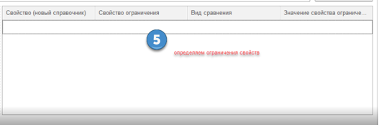

Пример: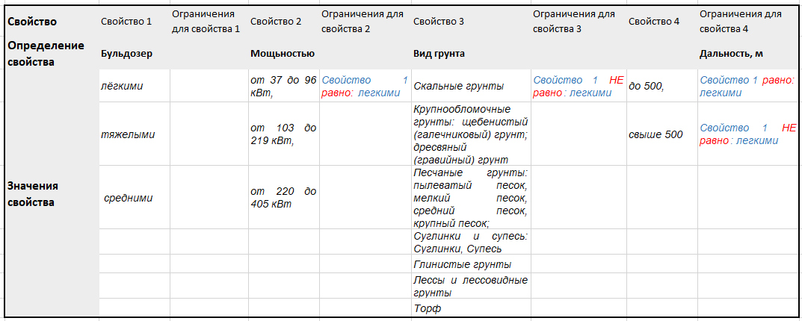

В данном примере будут созданы следующие наименования, которые визуально будут отражены в поле АРМ (ТЧ шаблона)

|  |  |  |  |  |  |  |  |  |  |
| --- | --- | --- | --- | --- | --- | --- | --- | --- | --- |
|  | Планировка площадей | свойство1 | бульдозерами мощностью | свойство2 | грунта вида | свойство3 | дальностью | свойство4 | метров |
| 1 | Планировка площадей | *лёгкими* | бульдозерами мощностью | *от 37 до 96 кВт,* | грунта вида | *Крупнообломочные грунты: щебенистый (галечниковый) грунт; дресвяный (гравийный) грунт* | дальностью | *до 500,* | метров |
| 2 | Планировка площадей | *лёгкими* | бульдозерами мощностью | *от 37 до 96 кВт,* | грунта вида | *Песчаные грунты: пылеватый песок, мелкий песок, средний песок, крупный песок; гравелистый песок.* | дальностью | *до 500,* | метров |
| 3 | Планировка площадей | *лёгкими* | бульдозерами мощностью | *от 37 до 96 кВт,* | грунта вида | *Суглинки и супесь: Суглинки, Супесь* | дальностью | *до 500,* | метров |
| 4 | Планировка площадей | *лёгкими* | бульдозерами мощностью | *от 37 до 96 кВт,* | грунта вида | *Глинистые грунты* | дальностью | *до 500,* | метров |
| 5 | Планировка площадей | *лёгкими* | бульдозерами мощностью | *от 37 до 96 кВт,* | грунта вида | *Лессы и лессовидные грунты* | дальностью | *до 500,* | метров |
| 6 | Планировка площадей | *лёгкими* | бульдозерами мощностью | *от 37 до 96 кВт,* | грунта вида | *Торф* | дальностью | *до 500,* | метров |
| 7 | Планировка площадей | *тяжелыми* | бульдозерами мощностью | *от 103 до 219 кВт,* | грунта вида | *Скальные грунты* | дальностью | *свыше 500* | метров |
| 8 | Планировка площадей | *тяжелыми* | бульдозерами мощностью | *от 103 до 219 кВт,* | грунта вида | *Крупнообломочные грунты: щебенистый (галечниковый) грунт; дресвяный (гравийный) грунт* | дальностью | *свыше 500* | метров |
| 9 | Планировка площадей | *тяжелыми* | бульдозерами мощностью | *от 103 до 219 кВт,* | грунта вида | *Песчаные грунты: пылеватый песок, мелкий песок, средний песок, крупный песок; гравелистый песок.* | дальностью | *свыше 500* | метров |
| 10 | Планировка площадей | *тяжелыми* | бульдозерами мощностью | *от 103 до 219 кВт,* | грунта вида | *Суглинки и супесь: Суглинки, Супесь* | дальностью | *свыше 500* | метров |
| 11 | Планировка площадей | *тяжелыми* | бульдозерами мощностью | *от 103 до 219 кВт,* | грунта вида | *Глинистые грунты* | дальностью | *свыше 500* | метров |
| 12 | Планировка площадей | *тяжелыми* | бульдозерами мощностью | *от 103 до 219 кВт,* | грунта вида | *Лессы и лессовидные грунты* | дальностью | *свыше 500* | метров |
| 13 | Планировка площадей | *тяжелыми* | бульдозерами мощностью | *от 103 до 219 кВт,* | грунта вида | *Торф* | дальностью | *свыше 500* | метров |
| 14 | Планировка площадей | *тяжелыми* | бульдозерами мощностью | *от 220 до 405 кВт* | грунта вида | *Скальные грунты* | дальностью | *свыше 500* | метров |
| 15 | Планировка площадей | *тяжелыми* | бульдозерами мощностью | *от 220 до 405 кВт* | грунта вида | *Крупнообломочные грунты: щебенистый (галечниковый) грунт; дресвяный (гравийный) грунт* | дальностью | *свыше 500* | метров |
| 16 | Планировка площадей | *тяжелыми* | бульдозерами мощностью | *от 220 до 405 кВт* | грунта вида | *Песчаные грунты: пылеватый песок, мелкий песок, средний песок, крупный песок; гравелистый песок.* | дальностью | *свыше 500* | метров |
| 17 | Планировка площадей | *тяжелыми* | бульдозерами мощностью | *от 220 до 405 кВт* | грунта вида | *Суглинки и супесь: Суглинки, Супесь* | дальностью | *свыше 500* | метров |
| 18 | Планировка площадей | *тяжелыми* | бульдозерами мощностью | *от 220 до 405 кВт* | грунта вида | *Глинистые грунты* | дальностью | *свыше 500* | метров |
| 19 | Планировка площадей | *тяжелыми* | бульдозерами мощностью | *от 220 до 405 кВт* | грунта вида | *Лессы и лессовидные грунты* | дальностью | *свыше 500* | метров |
| 20 | Планировка площадей | *тяжелыми* | бульдозерами мощностью | *от 220 до 405 кВт* | грунта вида | *Торф* | дальностью | *свыше 500* | метров |
| 21 | Планировка площадей | *средними* | бульдозерами мощностью | *от 103 до 219 кВт,* | грунта вида | *Скальные грунты* | дальностью | *свыше 500* | метров |
| 22 | Планировка площадей | *средними* | бульдозерами мощностью | *от 103 до 219 кВт,* | грунта вида | *Крупнообломочные грунты: щебенистый (галечниковый) грунт; дресвяный (гравийный) грунт* | дальностью | *свыше 500* | метров |
| 23 | Планировка площадей | *средними* | бульдозерами мощностью | *от 103 до 219 кВт,* | грунта вида | *Песчаные грунты: пылеватый песок, мелкий песок, средний песок, крупный песок; гравелистый песок.* | дальностью | *свыше 500* | метров |
| 24 | Планировка площадей | *средними* | бульдозерами мощностью | *от 103 до 219 кВт,* | грунта вида | *Суглинки и супесь: Суглинки, Супесь* | дальностью | *свыше 500* | метров |
| 25 | Планировка площадей | *средними* | бульдозерами мощностью | *от 103 до 219 кВт,* | грунта вида | *Глинистые грунты* | дальностью | *свыше 500* | метров |
| 26 | Планировка площадей | *средними* | бульдозерами мощностью | *от 103 до 219 кВт,* | грунта вида | *Лессы и лессовидные грунты* | дальностью | *свыше 500* | метров |
| 27 | Планировка площадей | *средними* | бульдозерами мощностью | *от 103 до 219 кВт,* | грунта вида | *Торф* | дальностью | *свыше 500* | метров |
| 28 | Планировка площадей | *средними* | бульдозерами мощностью | *от 220 до 405 кВт* | грунта вида | *Скальные грунты* | дальностью | *свыше 500* | метров |
| 29 | Планировка площадей | *средними* | бульдозерами мощностью | *от 220 до 405 кВт* | грунта вида | *Крупнообломочные грунты: щебенистый (галечниковый) грунт; дресвяный (гравийный) грунт* | дальностью | *свыше 500* | метров |
| 30 | Планировка площадей | *средними* | бульдозерами мощностью | *от 220 до 405 кВт* | грунта вида | *Песчаные грунты: пылеватый песок, мелкий песок, средний песок, крупный песок; гравелистый песок.* | дальностью | *свыше 500* | метров |
| 31 | Планировка площадей | *средними* | бульдозерами мощностью | *от 220 до 405 кВт* | грунта вида | *Суглинки и супесь: Суглинки, Супесь* | дальностью | *свыше 500* | метров |
| 32 | Планировка площадей | *средними* | бульдозерами мощностью | *от 220 до 405 кВт* | грунта вида | *Глинистые грунты* | дальностью | *свыше 500* | метров |
| 33 | Планировка площадей | *средними* | бульдозерами мощностью | *от 220 до 405 кВт* | грунта вида | *Лессы и лессовидные грунты* | дальностью | *свыше 500* | метров |
| 34 | Планировка площадей | *средними* | бульдозерами мощностью | *от 220 до 405 кВт* | грунта вида | *Торф* | дальностью | *свыше 500* | метров |

#### Справочник, регистр сведений **Свойства значений норм**

Разработать справочник свойства значений, который можно привязать к элементам справочника Ресурсы.

Справочник СВОЙСТВА ЗНАЧЕНИЙ НОРМ

|  |  |  |
| --- | --- | --- |
| Реквизит, измерение, ресурс | Тип значения | Пример |
| Код | Строка | Присваивается системой |
| Наименование свойства | Строка | Бульдозер |
| ТЧ Значения свойства |  |  |
| ЗначениеСвойства | Строка | * Легкий * Средний * Тяжелый |

Регистр сведений СВОЙСТВА ЗНАЧЕНИЙ НОРМ

Хранит привязку свойств к шаблону.

|  |  |  |  |
| --- | --- | --- | --- |
| Реквизит, измерение, ресурс | Тип значения | Ссылка | Пример |
| Дата | измерение |  |  |
| Шаблон | измерение | ВИДЫ АНАЛОГИЧНЫХ РАБОТ (ШАБЛОН НАИМЕНОВАНИЙ) | Планировка площадей [свойство1] бульдозерами мощностью [свойство2] грунта вида [свойство3] дальностью [свойство4] метров. |
| Номер свойства шаблона | измерение | строка | Свойство 1 |
| Наименование свойства | измерение | Справочник Значения свойств норм | Бульдозер |
| Значения свойства | измерение | Строка, число | * Легкий * Средний * Тяжелый   Сколько строк – столько значений |

Регистр сведений ОГРАНИЧЕНИЯ СВОЙСТВ ЗНАЧЕНИЙ НОРМ

Хранит ограничения значений свойств для шаблона

|  |  |  |  |
| --- | --- | --- | --- |
| Реквизит, измерение, ресурс | Тип значения | Ссылка | Пример |
| Дата | измерение |  |  |
| Шаблон | измерение | ВИДЫ АНАЛОГИЧНЫХ РАБОТ (ШАБЛОН НАИМЕНОВАНИЙ) | Планировка площадей [свойство1] бульдозерами мощностью [свойство2] грунта вида [свойство3] дальностью [свойство4] метров. |
| Номер свойства шаблона | измерение | строка | Свойство 1 |
| Наименование свойства | измерение | Справочник Значения свойств норм | Бульдозер |
| Значения свойства | измерение | Строка, число | * Легкий * Средний * Тяжелый   Сколько строк – столько значений |
| Ограничения по свойству | измерение | Справочник Значения свойств норм |  |
| Ограничения по значениям свойств | измерение | Строка, число |  |
| Вид сравнения | Перечисление Виды сравнений |  | Равно, не равно, больше, меньше, больше – равно, меньше – равно, в списке, не в списке |